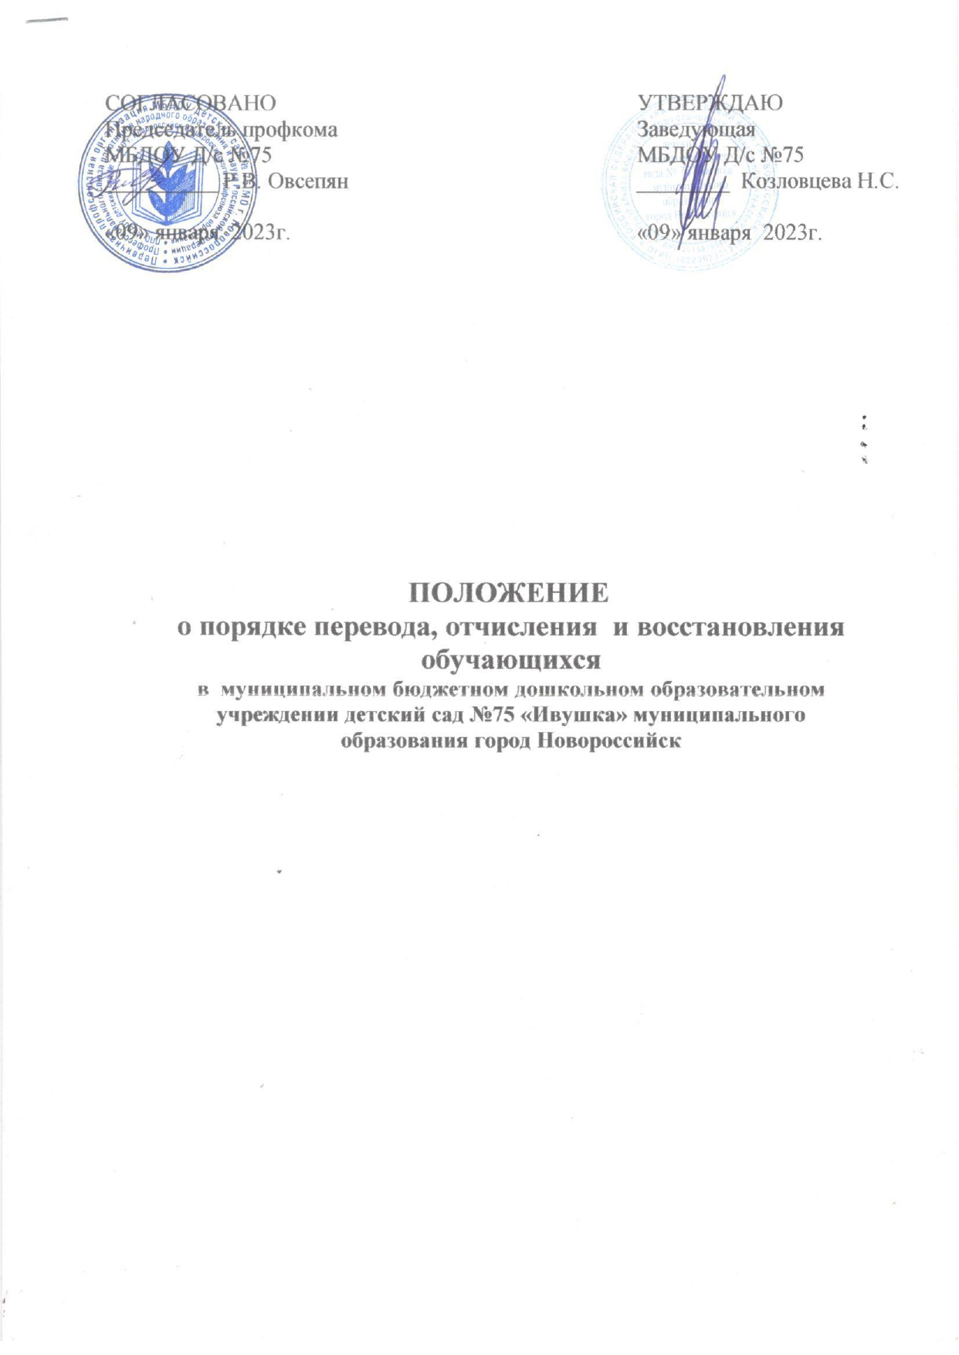

- Общие положения.
  - Настоящий Порядок и основания перевода, отчисления и восстановления воспитанников (далее - Порядок) муниципального бюджетного дошкольного образовательного учреждения «Детский сад №75» г. Новороссийска (далее – МБДОУ №75) разработан в соответствии со следующими документами:
- федеральным законом РФ от 29.12.2012 г. № 273-ФЗ «Об образовании в Российской Федерации»;
- приказом Министерства образования и науки России от 08.04.2014 г. № 293 «Об утверждении порядка приема на обучение по образовательным программам дошкольного обрезания»;
- приказом Минобрнауки России от 28.12.2015 г. № 1527 «Об утверждении порядка и условий осуществления перевода обучающихся из одной организации, осуществляющей образовательную деятельность по образовательным программа дошкольного образования в другие организации, осуществляющие образовательную деятельность по образовательным программам соответствующего уровня и направленности»;
- приказом Министерства просвещения РФ от 21.01.2019 г. №30 «О внесении изменений в Порядок и условия перевода обучающихся из одной организации, осуществляющей образовательную деятельность по образовательным программам дошкольного образования, в другие организации, осуществляющие образовательную деятельность по образовательным программа соответствующего уровня и направленности», утвержденные приказом Минобрнауки РФ от 28.12.2015 г. № 1527»;
- Уставом МБДОУ №75.
1.2. Настоящий Порядок регламентирует перевод, отчисление и // или восстановление воспитанников МБДОУ №75.
1.3. Настоящий Порядок разработан в целях обеспечения соблюдения конституционных прав граждан РФ на получение общедоступного бесплатного дошкольного образования.

- ПОРЯДОК И ОСНОВАНИЯ ПЕРЕВОДА ВОСПИТАННИКОВ.

Перевод воспитанников из группы в группу без изменений условий получения образования.
  - К переводу воспитанника детского сада из группы в группу без изменений условий получения образования относятся:
- перевод воспитанника по образовательной программе дошкольного образования из одной группы детского сада в другую группу такой же направленности без изменения направленности образовательной программы;
2.2. Перевод воспитанника детского сада из группы в группу без изменения условий получения образования возможен:
- по инициативе родителей (законных представителей) воспитанника; - по инициативе детского сада.
2.3. Перевод из группы в группу по инициативе родителей (законных представителей) воспитанника возможен при наличии свободных мест в группе, в которую планируется перевод воспитанника.
2.3.1. Перевод по инициативе родителей (законных представителей) осуществляется на основании заявления. В заявлении указываются:
а) фамилия, имя, отчество (при наличии) воспитанника;
б) дата рождения;
в) номер и направленность группы, которую посещает воспитанник;
г) номер и направленность группы, в которую заявлен перевод.
2.3.2. Заявление родителей (законных представителей) о переводе воспитанника из группы в группу регистрируется соответствии с установленными в детском саду правилами организации делопроизводства.
Заявление родителей (законных представителей) рассматривается заведующим или ответственным лицом, назначенным заведующим детским садом, в течение 2 дней.
В переводе может быть отказано только при отсутствии свободных мест в группе, в которую заявлен перевод.
2.3.3. Заведующий издает приказ о переводе воспитанника в течение 3 дней с момента принятия решения об удовлетворении заявления родителей (законных представителей) о переводе воспитанника детского сада из группы в группу без изменения условий получения образования.
2.3.4. В случае отсутствия свободных мест в группе, в которую заявлен перевод, заведующим или ответственным лицом на заявлении проставляется соответствующая отметка с указанием основания для отказа, даты рассмотрения заявления, должности, подписи и ее расшифровки.
Родители (законные представители) воспитанника уведомляются об отказе в удовлетворении заявления в письменном виде в течение 2 дней с даты рассмотрения заявления. Уведомление регистрируется в соответствии с установленными правилами делопроизводства. Копия уведомления об отказе хранится в личном деле воспитанника. Факт ознакомления родителей (законных представителей) воспитанника с уведомлением фиксируется на копии уведомления в личном деле воспитанника и заверяется личной подписью родителей (законных представителей).
2.4. Перевод воспитанника (воспитанников) из группы в группу по инициативе детского сада возможен в случаях:
а) изменения количества групп одинаковой направленности, реализующих образовательную программу одинакового уровня и направленности, в том числе путем объединения групп.
2.4.1. Перевод воспитанника (воспитанников) детского сада из группы в группу без изменения условий получения образования по инициативе детского сада оформляется приказом.
При переводе должно быть учтено мнение и пожелания родителей (законных представителей) воспитанника (воспитанников) с учетом обеспечения требований законодательства к порядку организации и осуществления образовательной деятельности по образовательным программам дошкольного образования. Получение письменного согласия родителей (законных представителей) воспитанника (воспитанников) на такой перевод не требуется.
2.4.2. Решение детского сада о предстоящем переводе воспитанника (воспитанников) с обоснованием принятия такого решения доводится до сведения родителей (законных представителей) воспитанника (воспитанников) не позднее чем за 3 дня до издания приказа о переводе.
2.4.3. При переводе более 10 воспитанников детского сада из группы в группу без изменения условий получения образования решение о переводе (без указания списочного состава групп) с обоснованием принятия такого решения размещается на информационном стенде детского сада и на официальном сайте детского сада в сети Интернет.
Издание приказа о переводе в этом случае осуществляется с учетом мнения совета родителей (законных представителей) воспитанников.
2.5. Перевод воспитанников групп общеразвивающей направленности на следующую возрастную ступень освоения основной образовательной программы дошкольного образования осуществляется на основании приказа заведующего на первое сентября текущего года.
2.6. Тестирование воспитанников ДОУ при переводе в следующую возрастную группу не проводится.
2.7. В течении учебного года перевод воспитанников из одной возрастной группы в другую возрастную группу осуществляется при наличии вакантных мест, соответствия возраста и на основании заявления родителя (законного представителя).
2.8. На период летней оздоровительной кампании, ремонтных работ в ДОУ перевод воспитанников в другую группу осуществляется по усмотрению администрации, после уведомления родителей (законных представителей).
2.9. Перевод воспитанника из группы в группу оформляется приказом заведующего ДОУ. 2.10. При приеме в порядке перевода на обучение по образовательным программам дошкольного образования выбор языка образования, родного языка из числа языков народов РФ, в том числе русского языка как родного языка, осуществляется по заявлениям родителей (законных представителей) несовершеннолетних обучающихся.

3. ПОРЯДОК И ОСНОВАНИЕ ПЕРЕВОДА ВОСПИТАННИКА ИЗ ГРУППЫ ОДНОЙ НАПРАВЛЕННОСТИ В ГРУППУ ДРУГОЙ НАПРАВЛЕННОСТИ

3.1. Перевод воспитанника по образовательной программе дошкольного образования из группы детского сада одной направленности в группу другой направленности возможен только по инициативе родителей (законных представителей) воспитанника при наличии свободных мест в группе, в которую планируется перевод воспитанника.
3.2. Перевод воспитанников с ограниченными возможностями здоровья осуществляется на основании рекомендаций психолого-медико-педагогической комиссии и по согласованию с комиссией распределяющие места в дошкольных образовательных организациях Департамента образования Администрации города Новороссийска при наличии свободных мест в группах данного возраста
3.3. Перевод воспитанника из группы одной направленности в группу детского сада другой направленности осуществляется на основании заявления родителей (законных представителей). В заявлении указываются:
а) фамилия, имя, отчество (при наличии) воспитанника;
б) дата рождения;
в) номер и направленность группы, которую посещает воспитанник;
г) номер и направленность группы, в которую заявлен перевод.
К заявлению родителей (законных представителей) воспитанника с ограниченными возможностями здоровья прилагаются рекомендации психолого-медико-педагогической комиссии.
3.3.1. Заявление родителей (законных представителей) о переводе воспитанника из группы в группу регистрируется соответствии с установленными в детском саду правилами организации делопроизводства.
Заявление родителей (законных представителей) рассматривается заведующим или ответственным лицом, назначенным заведующим детским садом, в течение 2 дней.
В переводе может быть отказано только при отсутствии свободных мест в группе, в которую заявлен перевод.
3.3.2. При принятии решения об удовлетворении заявления родителей (законных представителей) заведующий или ответственное лицо заключает с родителями дополнительное соглашение к договору об образовании по образовательным программам дошкольного образования.
3.3.3. Заведующий издает приказ о переводе воспитанника в течение 2 дней после заключения дополнительного соглашения к договору об образовании о переводе воспитанника из группы детского сада одной направленности в группу другой направленности. В приказе указывается дата, с которой права и обязанности детского сада и родителей (законных представителей) воспитанников изменяются.
3.3.4. В случае отсутствия свободных мест в группе, в которую заявлен перевод, заведующим или ответственным лицом на заявлении проставляется соответствующая отметка с указанием основания для отказа, даты рассмотрения заявления, должности, подписи и ее расшифровки.
Родители (законные представители) воспитанника уведомляются об отказе в удовлетворении заявления в письменном виде в течение 5 дней с даты рассмотрения заявления.
Уведомление регистрируется в соответствии с установленными правилами делопроизводства. Копия уведомления об отказе хранится в личном деле обучающегося. Факт ознакомления родителей (законных представителей) воспитанника с уведомлением фиксируется на копии уведомления в личном деле воспитанника и заверяется личной подписью родителей (законных представителей).

4. ПОРЯДОК И ОСНОВАНИЕ ПЕРЕВОДА ВОСПИТАННИКОВ В ДРУГОЕ ОБРАЗОВАТЕЛЬНОЕ УЧРЕЖДЕНИЕ

4.1. Перевод несовершеннолетнего воспитанника в другое образовательное учреждение может осуществляться:
• по заявлению родителей (законных представителей) воспитанника, в том числе в случае перевода несовершеннолетнего обучающегося (воспитанника) для продолжения освоения программы в другую организацию, осуществляющую образовательную деятельность;
• по обстоятельствам, не зависящим от воли родителей (законных представителей) воспитанника и ДОУ осуществляющего образовательную деятельность, в том числе в случаях ликвидации организации, осуществляющей образовательную деятельность;
• на время капитального ремонта ДОУ;
• на основании медицинского заключения о состоянии здоровья ребенка, препятствующего его дальнейшему пребыванию в ДОУ.
4.2. Основанием для перевода в другое образовательное учреждение является приказ заведующего ДОУ о переводе несовершеннолетнего воспитанника на основании заявления родителей (законных представителей) и по согласованию с комиссией распределяющие места в дошкольных образовательных организациях Департамента образования Администрации города Новороссийска при наличии свободных мест в группах данного возраста.

5. ПОРЯДОК И ОСНОВАНИЕ ОТЧИСЛЕНИЯ ВОСПИТАННИКА ИЗ ДОУ

5.1 .Образовательные отношения прекращаются по окончанию срока действия Договора об образовании по образовательным программам дошкольного образования ДОУ в связи с отчислением воспитанников из ДОУ на основании личного заявления родителей (законных представителей).
5.2. Отчисление воспитанника из ДОУ производится в следующих случаях:
• в связи с освоением основной образовательной программы дошкольного образования;
• по инициативе родителей (законных представителей) воспитанников, в том числе в случае перевода воспитанников в другое учреждение для продолжения освоения образовательной программы дошкольного образования;
•в связи с прекращением либо приостановлением деятельности ДОУ;
•по основаниям, предусмотренным действующим законодательством Российской Федерации.
5.3. Образовательные отношения могут быть прекращены досрочно в следующих случаях: • по инициативе родителей (законных представителей) обучающегося, в том числе в случае перевода обучающегося для продолжения освоения образовательной программы в другое дошкольное учреждение;
• на основании медицинского заключения о состоянии здоровья ребенка, препятствующего его дальнейшему пребыванию в ДОУ;
5.4.Отчисление оформляется заявлением родителей (законных представителей) воспитанника и приказом заведующего ДОУ на отчисление с указанием причины.
5.5. При прекращении образовательных отношений заведующий ДОУ или лицо уполномоченное выдает родителям (законным представителям) под роспись медицинскую карту ребенка.
5.6. Направление выбывшего воспитанника хранится в архиве ДОУ в личном деле ребенка в течение 3 лет.

6. ПОРЯДОК И ОСНОВАНИЯ ДЛЯ ВОССТАНОВЛЕНИЯ ВОСПИТАННИКОВ ДОУ

6.1. Восстановление воспитанника в образовательной организации, отчисленного из дошкольной организации по заявлению родителей (законных представителей) ребёнка, осуществляется по согласованию с комиссией по распределению мест в дошкольных образовательных организациях Департамента образования Администрации города Новороссийска при наличии свободных мест в группах данного возраста.
6.2. Восстановление воспитанника в образовательной организации производится в соответствии с Правилами приёма воспитанников в образовательную организацию и оформляется приказом руководителя (заведующего) образовательной организации.
6.3. Права и обязанности участников образовательного процесса, предусмотренные законодательством об образовании и локальными нормативными актами ДОУ, прекращаются с даты восстановления воспитанника в ДОУ.

7. ЗАКЛЮЧИТЕЛЬНЫЕ ПОЛОЖЕНИЯ

7.1. Изменения в настоящее положение могут вноситься в соответствии с действующим законодательством и Уставом ДОУ.
7.2. Срок действия настоящего Положения не ограничен. Положение действует до принятия нового.

